CREA Y EXPERIMENTA:
Confeti biodegradable
Fuente: youtube by
Mother Natured - Cultivating Nature Play

Hoy mostramos cómo realizar confeti biodegradable para tus fiestas y celebraciones. El confeti ofrece una nota alegre y colorida a cualquier evento, pero después de su fugaz uso lo que nos queda es un montón de desperdicio tirado en el suelo.

Por eso en el tutorial de esta semana vamos a fabricar de manera fácil y sostenible confeti biodegradable, que se descompondrá de manera natural sin dejar ningún residuo en el suelo.

Material necesario:
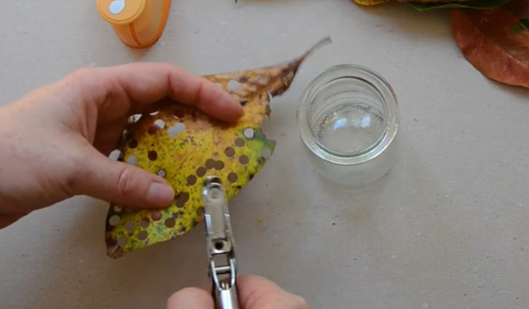
- Hojas de árboles y plantas
- Troqueladora de un agujero
- Troqueladora de formas

¡Hagamos nuestra manualidad!
Vídeo: Vídeo-tutorial

